2012/06/29 差勤系統網站無法登入之處理方式 楊樹人 2012/06/29

狀況：差勤系統網站可以看到登入畫面，但是輸入正確的使用者代號與密碼卻無法登入
原因：IIS 的應用程式集區當掉了
處理方法：
- 至 iAble網站主機，開始 >> 系統管理工具 >> 網際網路資訊服務(IIS)管理員
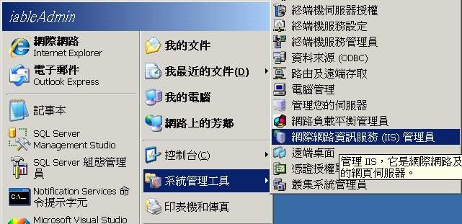
- 左邊樹狀結構展開到「應用程式集區」，可以看到有「CARD」與「HR」這兩個項目，其中「CARD」是差勤系統網站，「HR」是人派系統網站
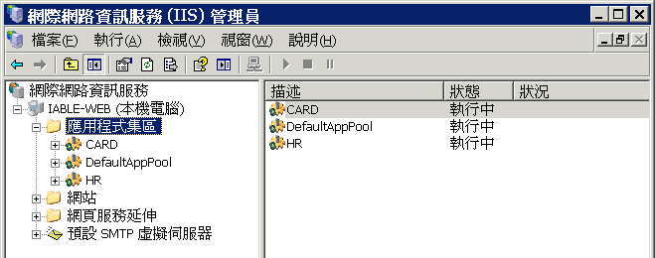
- 於左邊樹狀結構上對應到不正常網站的節點，或是右邊列表中的項目，按滑鼠右鍵，選擇「回收」
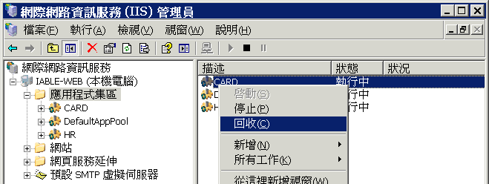
- 再次試試網站是否正常工作，此時網站已可正常工作。

